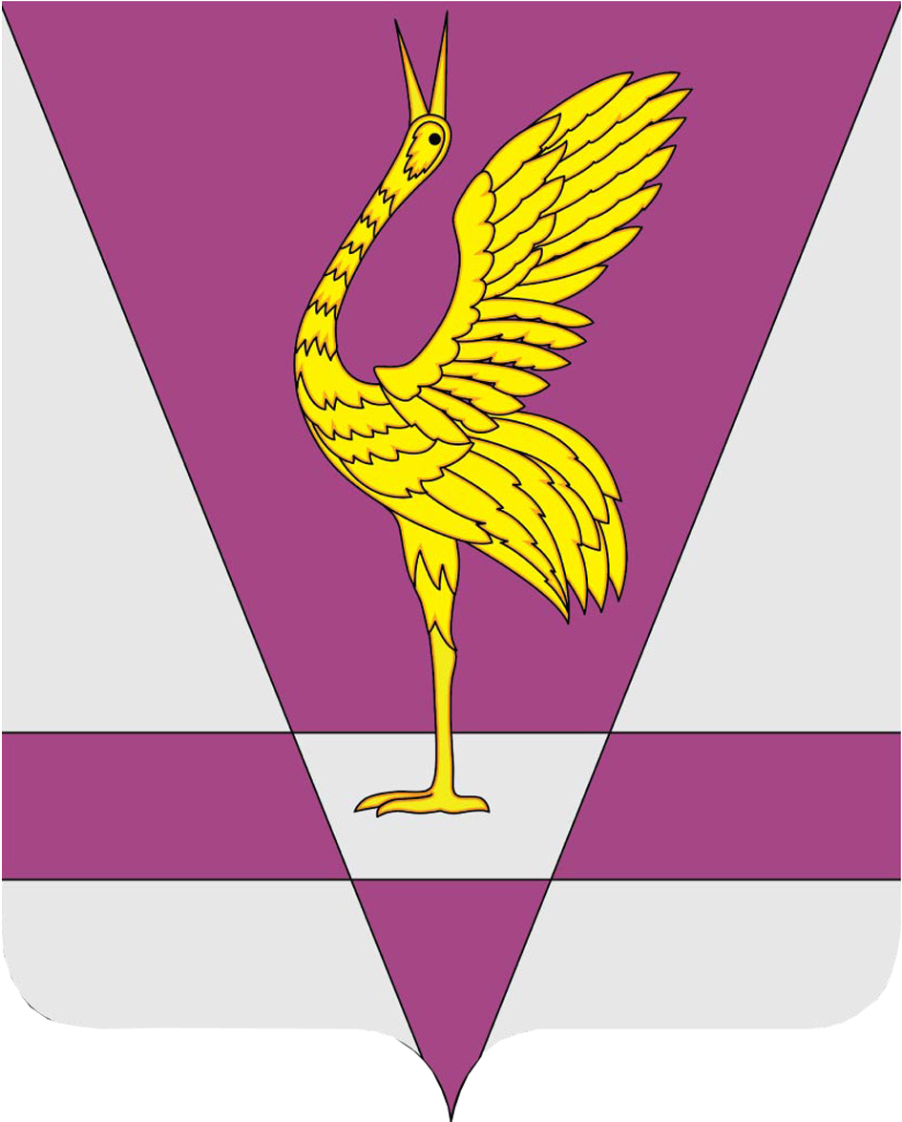
УЖУРСКИЙ РАЙОННЫЙ СОВЕТ
ДЕПУТАТОВ
КРАСНОЯРСКОГО КРАЯ

РЕШЕНИЕ

25.08.2020 | г. Ужур | № 49-346р
О досрочном прекращении полномочий депутата Ужурского районного
Совета депутатов В.П. Горюнова

В соответствии с пунктом 1 части 10 статьи 40 Федерального закона
от 06.10.2003 № 131-ФЗ «Об общих принципах организации местного самоуправления в Российской Федерации», руководствуясь подпунктом
1 пункта 1 статьи 29 Устава Ужурского района, Ужурский районный Совет депутатов РЕШИЛ:
- Прекратить досрочно полномочия депутата Ужурского районного Совета депутатов Горюнова Владимира Павловича, избранного
по одномандатному избирательному округу № 1, в связи со смертью
с 13 июля 2020 г.
2. Настоящее решение вступает в силу в день подписания.

Председатель Ужурского
районного Совета депутатов С.С. Семехин

